目 录
1. 项目概况 3
1.1 基本目标 3
1.2 完成情况 4
2. 项目实现方案 6
2.1 技术路线与架构 6
2.2 逻辑结构与物理结构 8
2.3 语法结构与数据结构 9
2.4 执行流程 14
2.5 功能测试 19
3. 总结与未来工作 22
3.1 未完成功能 22
3.2 未来实现方案 23

项目概况

1.1 基本目标
本项目旨在基于编译原理相关知识，设计并实现一个小型 DBMS（数据库管理系统），通过手写词法分析器和递归下降语法分析器，实现 SQL 子集的解析与执行流程。系统围绕 SQL 语句从输入到执行的全过程展开，包括词法分析、语法分析、语义检查、语法制导翻译以及数据库操作执行等核心环节。
项目的目标不仅是完成一个能够运行的数据库系统，更重要的是通过实践理解编译原理中的分析与翻译机制如何应用于真实的软件系统中。系统最终需要实现基本的数据定义与数据操作功能，包括建表、删表、插入、查询、更新、删除以及数据持久化等内容，并能够通过测试脚本与交互模式完成验证。
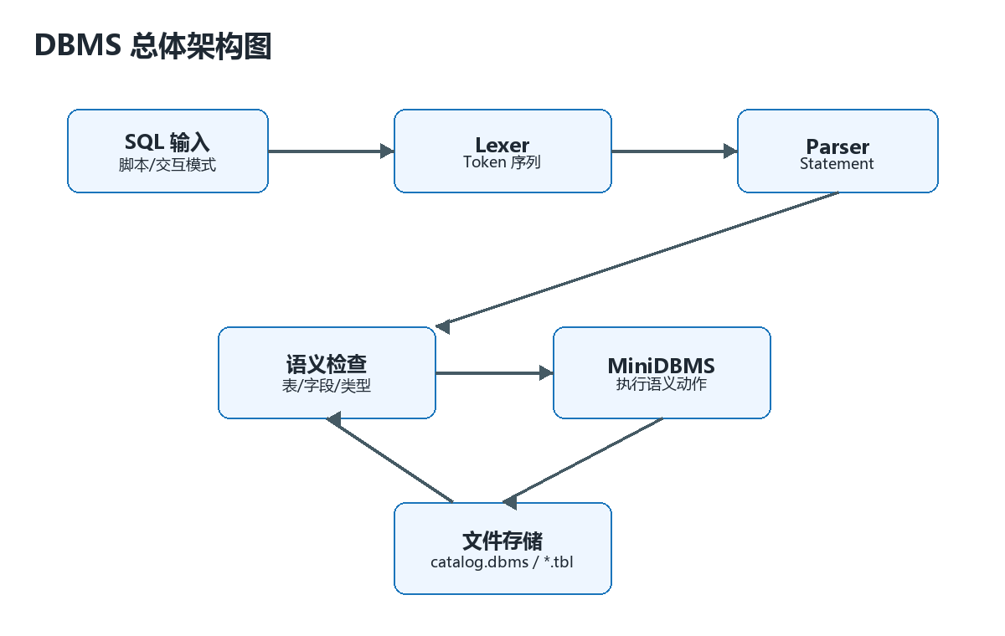
图1 DBMS总体架构图

1.2完成情况
本项目采用“手写实现”为主的方案完成 MiniDBMS 的设计与实现，没有使用 Lex/Flex、Yacc/Bison、ANTLR 等自动词法语法生成工具，而是基于 C++ 独立实现词法分析器（Lexer）与递归下降语法分析器（Parser）。这种方式能够更加直观地体现编译原理中词法分析、语法分析、语义检查与语法制导翻译的完整过程。
在系统开发过程中，引入了大语言模型（LLM）作为辅助开发工具，但核心代码逻辑、系统架构设计以及语法执行流程均由人工设计完成。LLM 主要用于辅助生成部分模板代码、BNF 文法、测试样例以及错误处理逻辑，提高开发效率。
本系统目前已经实现如下 SQL 功能：
CREATE TABLE
DROP TABLE
SHOW TABLES
DESC
INSERT INTO
SELECT
UPDATE
DELETE
HELP
EXIT
目前支持的数据类型包括：
INT
CHAR(n)
支持的条件运算符包括：
=
<>
!=
<
<=
>
>=
支持的 SQL 示例包括：
CREATE TABLE Student
( Sno CHAR(9), Sname CHAR(20), Ssex CHAR(2), Sage INT );
INSERT INTO Student VALUES ('202600001', 'Alice', 'F', 20);
SELECT Sno, Sname FROM Student
WHERE Sage >= 20 AND Ssex = 'F';
UPDATE Student
SET Sage = 22
WHERE Sname = 'Bob';
DELETE FROM Student
WHERE Sage < 20;
系统已经完成：
词法分析、语法分析、语义检查、SQL 执行、文件持久化、条件查询、字段投影、多条件过滤以及交互式 SQL 输入等核心功能。

项目实现方案

技术路线与架构
本系统整体采用“SQL 输入 → 编译分析 → 语义执行 → 文件存储”的技术路线，实现一个轻量级 MiniDBMS。
系统模块划分如下：
表1 系统模块划分
模块 | 作用
Lexer | SQL 词法分析
Parser | SQL 语法分析
AST / Statement | 保存语义结构
Semantic Checker | 检查字段、类型、条件合法性
Storage Engine | 执行数据库操作
Catalog Manager | 管理表结构元数据
File Manager | 文件读写与持久化
本项目开发过程中使用的大语言模型信息如下：
表2 LLM使用信息
项目 | 内容
模型名称 | OpenAI GPT-5.5
提供商 | OpenAI
模型类型 | 通用大语言模型
是否微调 | 否
使用方式 | Prompt 辅助开发
主要用途 | 文法生成、代码模板生成、测试样例生成
Prompt 规范：为了保证 LLM 输出结果符合课程实验要求，实验过程中采用统一 Prompt 规范。规范标注主要涵盖了根据课程要求实现 DBMS 功能，使用 C++ 手写 Lexer 与 Parser 生成 SQL 子集 BNF 文法以及生成测试 SQL 与边界测试样例，检查功能覆盖情况并保证代码能够在 Dev-C++ / g++ 环境中运行
回退策略：为了应对大语言模型（LLM）可能输出与实验要求不一致的内容，系统采用了一套严密的回退策略。首先，所有 LLM 的输出结果都必须经过人工审核与检查后方可加入项目，且生成的代码必须在本地通过 Dev-C++ 或 g++ 的编译验证。在内容标准上，课程要求具有最高优先级，一旦 LLM 输出与课程资料冲突，一律以课程实验要求为准。同时，所有新增代码还必须通过专门的 SQL 测试脚本进行功能测试验证。若最终发现生成结果存在错误，系统将重新调整 SQL 子集、数据结构或测试用例，并果断采用人工实现的版本进行替代，以确保项目的准确性与可靠性。
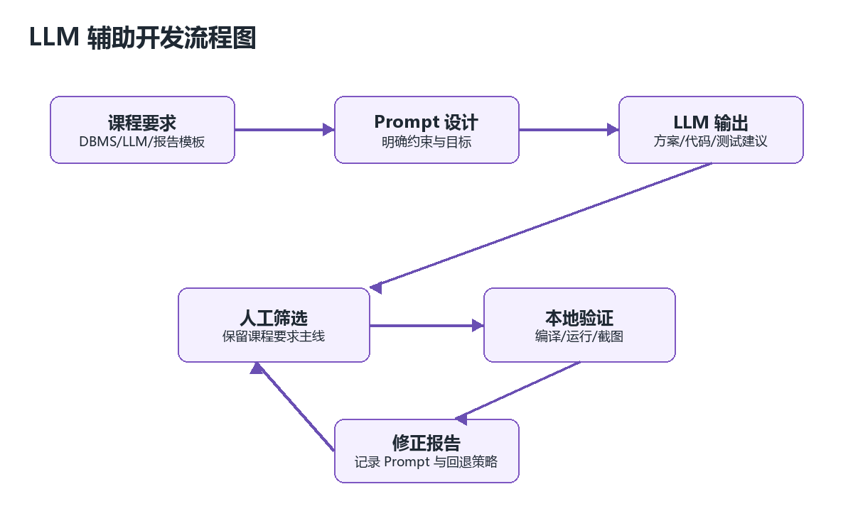
图2 LLM辅助的DBMS设计与实现

逻辑结构与物理结构
本系统为了支持 CREATE TABLE、INSERT、SELECT、UPDATE、DELETE 等 SQL 语句，设计了对应的元数据结构与文件存储结构。系统采用轻量级文件型数据库方案，通过 Catalog 保存表结构信息，通过独立数据文件保存表记录。
表3 表元数据逻辑结构
列名 | 说明 | 类型
TableName | 表名 | CHAR(32)
ColumnCount | 字段数量 | INT

表4 字段元数据逻辑结构
列名 | 说明 | 类型
ColumnName | 字段名 | CHAR(32)
Type | 字段类型 | CHAR(16)
Length | 字段长度 | INT
系统采用基于文件的物理存储结构，每张表对应一个独立的数据文件。
数据库目录结构如下：
data_test/
catalog.dbms
STUDENT.tbl
catalog.dbms保存所有表结构元数据，STUDENT.tbl保存对应表的数据记录

语法结构与数据结构
本系统采用递归下降语法分析方法实现 SQL 子集解析。系统首先通过词法分析器 Lexer 将用户输入的 SQL 语句分解为 Token 序列，然后由语法分析器 Parser 根据预设的文法规则识别 SQL 语句类型，并生成统一的中间语义结构 Statement。执行模块接收到 Statement 后，根据其中保存的语句类型、表名、字段、条件和赋值信息完成对应的数据库操作。
系统支持的主要 SQL 语句包括 CREATE TABLE、INSERT、SELECT、UPDATE、DELETE、DROP TABLE、SHOW TABLES 和 DESC 等。其中，增删改查类语句会被解析为统一的 Statement 结构，便于后续执行模块统一调度。2.3.1 CREATE TABLE 语句
CREATE TABLE 语句用于创建数据表，其产生式语法结构如下：
createsql -> CREATE TABLE table '(' fieldsdefinition ')' ';'
table -> ID
fieldsdefinition -> field_type | fieldsdefinition ',' field_type
field_type -> field type
field -> ID
type -> CHAR '(' NUMBER ')' | INT
该语句主要包含表名和字段定义信息。每个字段由字段名、字段类型和字段长度组成。系统使用 ColumnDef 结构保存字段定义信息：
struct ColumnDef {
string name;
FieldType type;
int length;
};
对应 SQL 示例：
CREATE TABLE Student
(
Sno CHAR(9),
Sname CHAR(20),
Ssex CHAR(2),
Sage INT
);
该语句解析后，Statement 中保存的表名为 Student，字段定义列表中依次保存 Sno、Sname、Ssex 和 Sage 四个字段的信息。
2.3.2 INSERT 语句
INSERT 语句用于向指定表中插入一条记录，其产生式语法结构如下：
insertsql -> INSERT INTO table VALUES '(' values ')' ';'
values -> literal | literal ',' values
literal -> NUMBER | STRING | ID
插入语句主要包含目标表名和插入值列表。系统使用 Literal 结构保存插入值：
struct Literal {
bool isNumber;
string text;
};
对应 SQL 示例：
INSERT INTO Student
VALUES ('202600001', 'Alice', 'F', 20);
该语句解析后，Statement 中的 table 保存表名 Student，values 数组依次保存学号、姓名、性别和年龄等字段值。
2.3.3 SELECT 语句
SELECT 语句用于查询表中记录，其产生式语法结构如下：
selectsql -> SELECT fields_star FROM table where_clause ';'
fields_star -> '*' | table_fields
table_fields -> field | table_fields ',' field
where_clause -> empty | WHERE conditions
conditions -> condition | condition AND conditions
condition -> field compare_op literal
compare_op -> '=' | '<>' | '!=' | '<' | '<=' | '>' | '>='
查询语句主要包含查询字段、目标表名和条件表达式。系统使用 selectColumns 保存字段投影信息，使用 Condition 保存 WHERE 条件：
struct Condition {
string column;
CompareOp op;
Literal value;
};
对应 SQL 示例：
SELECT Sno, Sname
FROM Student
WHERE Sage >= 20 AND Ssex = 'F';
该语句解析后，selectColumns 保存 Sno 和 Sname，conditions 保存两个查询条件：Sage >= 20 和 Ssex = 'F'。执行模块会根据条件筛选满足要求的记录，并只输出指定字段。
2.3.4 UPDATE 语句
UPDATE 语句用于修改表中满足条件的记录，其产生式语法结构如下：
updatesql -> UPDATE table SET assignments where_clause ';'
assignments -> assignment | assignment ',' assignments
assignment -> field '=' literal
系统使用 Assignment 结构保存字段更新信息：
struct Assignment {
string column;
Literal value;
};
对应 SQL 示例：
UPDATE Student
SET Sage = 22
WHERE Sname = 'Bob';
该语句解析后，assignments 保存需要修改的字段 Sage 及新值 22，conditions 保存筛选条件 Sname = 'Bob'。执行模块会先定位满足条件的记录，再修改对应字段值。
2.3.5 DELETE 语句
DELETE 语句用于删除表中满足条件的记录，其产生式语法结构如下：
deletesql -> DELETE FROM table where_clause ';'
对应 SQL 示例：
DELETE FROM Student
WHERE Sage < 20;
该语句解析后，Statement 中保存目标表名 Student，并在 conditions 中保存删除条件 Sage < 20。执行模块遍历表数据文件，保留不满足删除条件的记录，从而完成删除操作。
对应的数据结构如下图所示：
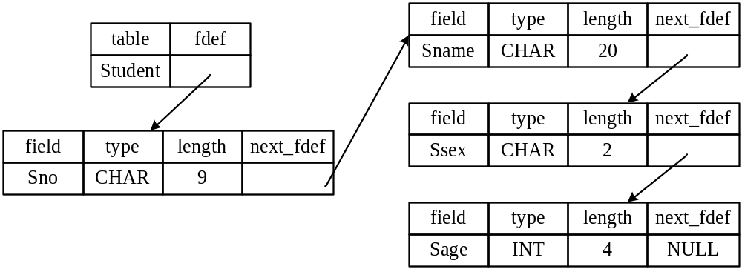
图3 数据结构图

执行流程
本系统采用“词法分析 → 语法分析 → 语义检查 → 执行器分发 → 文件持久化”的执行流程。系统执行流程从 SQL 输入开始。首先由 Lexer 对输入内容进行逐字符扫描，将 SQL 转换为 Token 序列。随后 Parser 根据 SQL 文法规则完成递归下降分析，并生成统一的 Statement 结构。语法分析结束后，系统会进行语义检查，包括表是否存在、字段是否合法、数据类型是否匹配等。如果检查通过，则进入执行阶段。执行模块根据 StatementKind 判断语句类型，并调用对应数据库操作。最终，执行结果会输出到控制台，并同步保存到磁盘文件中，实现数据库持久化。
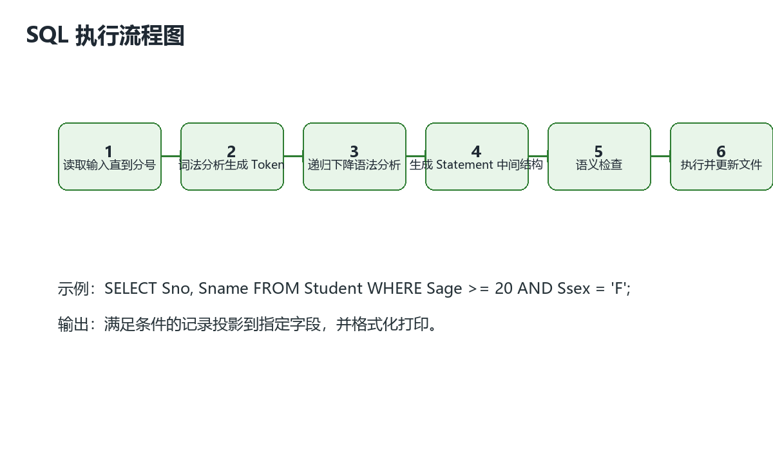
图4 SQL 语句执行流程图

2.4.1 CREATE TABLE 执行流程
函数名称：void createTable(const Statement &stmt)
函数说明：根据 CREATE TABLE 语句创建数据表。该函数负责检查表名和字段定义是否合法，将表结构保存到内存表集合中，并调用 saveCatalog() 将表结构写入 catalog.dbms 文件，同时创建对应的 .tbl 数据文件。
输入参数：stmt 为 CREATE TABLE 语句对应的 Statement 结构，其中 stmt.table 保存表名，stmt.columns 保存字段名、字段类型和字段长度等字段定义信息。
输出参数：无显式返回值。创建成功时输出创建成功提示；创建失败时抛出 runtime_error，例如表名非法、字段重复、字段列表为空或表已经存在。
执行流程：（1）检查表名是否合法；（2）检查字段列表是否为空；（3）判断表是否已经存在；（4）逐个检查字段名是否合法以及是否重复；（5）将表结构加入内存表集合 tables_；（6）调用 saveCatalog() 保存 catalog.dbms；（7）创建对应的 .tbl 数据文件；（8）输出创建成功信息。
2.4.2 INSERT 执行流程
函数名称：void insertRow(const Statement &stmt)
函数说明：向指定数据表中插入一条记录。该函数会根据表结构检查插入值数量、字段类型和 CHAR 字段长度，检查通过后将记录追加写入对应的 .tbl 文件。
输入参数：stmt 为 INSERT 语句对应的 Statement 结构，其中 stmt.table 保存目标表名，stmt.values 保存待插入的字段值列表。
输出参数：无显式返回值。插入成功时输出“插入 1 行”的提示；插入失败时抛出 runtime_error，例如表不存在、字段数量不匹配、INT 格式错误或 CHAR 长度超限。
执行流程：（1）通过 requireTable() 获取目标表结构；（2）判断插入值数量是否与字段数量一致；（3）调用 normalizeLiteral() 对每个字段值进行类型检查和格式化；（4）打开对应的 .tbl 文件；（5）调用 joinTabLine() 将字段值编码为一行记录；（6）追加写入数据文件；（7）输出插入成功信息。
2.4.3 SELECT 执行流程
函数名称：void selectRows(const Statement &stmt) const
函数说明：读取指定表的数据记录，并根据 SELECT 字段列表和 WHERE 条件完成数据筛选与字段投影。若执行 SELECT *，系统会输出所有字段；若指定字段名，则只输出相应字段。
输入参数：stmt 为 SELECT 语句对应的 Statement 结构，其中 stmt.table 保存表名，stmt.selectAll 表示是否查询全部字段，stmt.selectColumns 保存投影字段，stmt.conditions 保存 WHERE 条件。
输出参数：无显式返回值。查询成功时输出查询结果和命中行数；查询失败时抛出 runtime_error，例如表不存在、查询字段不存在或 WHERE 条件字段不存在。
执行流程：（1）读取目标表结构；（2）根据 selectAll 或 selectColumns 生成字段投影下标；（3）调用 loadRows() 读取 .tbl 文件中的全部记录；（4）逐行调用 evaluateConditions() 判断 WHERE 条件；（5）对满足条件的记录提取投影字段；（6）调用 printRows() 输出查询结果；（7）输出查询行数。
2.4.4 UPDATE 执行流程
函数名称：void updateRows(const Statement &stmt)
函数说明：修改满足 WHERE 条件的数据记录。该函数先将 SET 子句中的赋值表达式转换为字段下标和规范化后的新值，再遍历表中所有记录，对满足条件的记录进行修改，最后重写整个 .tbl 文件。
输入参数：stmt 为 UPDATE 语句对应的 Statement 结构，其中 stmt.table 保存表名，stmt.assignments 保存字段赋值信息，stmt.conditions 保存 WHERE 条件。
输出参数：无显式返回值。更新成功时输出更新行数；更新失败时抛出 runtime_error，例如表不存在、更新字段不存在、条件字段不存在或新值类型不合法。
执行流程：（1）读取目标表结构；（2）检查 SET 子句中的字段是否存在；（3）调用 normalizeLiteral() 检查并转换新值；（4）调用 loadRows() 读取全部记录；（5）逐条判断 WHERE 条件；（6）对满足条件的记录修改指定字段；（7）调用 saveRows() 重写 .tbl 文件；（8）输出更新行数。
2.4.5 DELETE 执行流程
函数名称：void deleteRows(const Statement &stmt)
函数说明：删除满足 WHERE 条件的数据记录。系统读取表中全部记录后，保留不满足删除条件的记录，并将保留下来的数据重新写回 .tbl 文件。
输入参数：stmt 为 DELETE 语句对应的 Statement 结构，其中 stmt.table 保存目标表名，stmt.conditions 保存删除条件。
输出参数：无显式返回值。删除成功时输出删除行数；删除失败时抛出 runtime_error，例如表不存在、条件字段不存在或条件值类型不合法。
执行流程：（1）读取目标表结构；（2）调用 loadRows() 读取全部记录；（3）逐条调用 evaluateConditions() 判断记录是否满足删除条件；（4）满足条件的记录计入删除数量；（5）不满足条件的记录加入 kept 集合；（6）调用 saveRows() 将 kept 集合重写到 .tbl 文件中；（7）输出删除行数。
2.4.6 DROP TABLE 执行流程
函数名称：void dropTable(const string &name, bool ifExists)
函数说明：删除指定表的元数据和数据文件。若语句中包含 IF EXISTS，表不存在时系统会跳过删除并输出提示；否则表不存在会被视为错误。
输入参数：name 表示需要删除的表名；ifExists 表示是否允许表不存在时跳过删除。
输出参数：无显式返回值。删除成功时输出删除成功信息；删除失败时抛出 runtime_error，例如表不存在且未指定 IF EXISTS。
执行流程：（1）根据表名在 tables_ 中查找目标表；（2）若表不存在且 ifExists 为 true，则直接输出跳过信息；（3）若表不存在且 ifExists 为 false，则抛出错误；（4）若表存在，则从内存表集合中删除该表；（5）调用 saveCatalog() 更新 catalog.dbms；（6）调用 fs::remove() 删除对应 .tbl 文件；（7）输出删除成功信息。

功能测试
测试1
使用预先准备好的测试数据集的运行结果，显示程序在 PowerShell 中能够正常输出中文提示，并完成建表、插入 3 条初始记录、查看表结构、查询和更新操作。
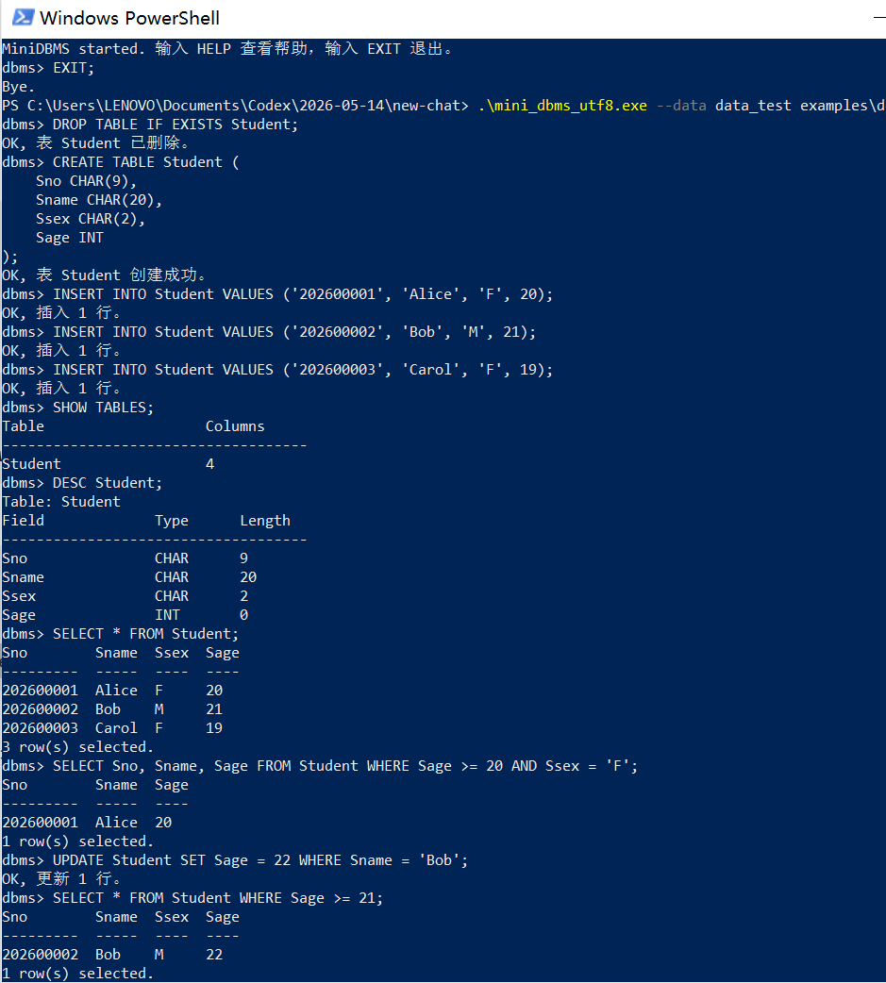
图5 SQL 语句测试1

测试2
在交互模式下手动输入 SQL 语句，验证程序在实际使用时的输入、解析和执行效果。程序正确完成了 `SELECT *`、字段投影查询、`WHERE` 多条件过滤、`UPDATE`、`DELETE` 和 `DROP TABLE`。
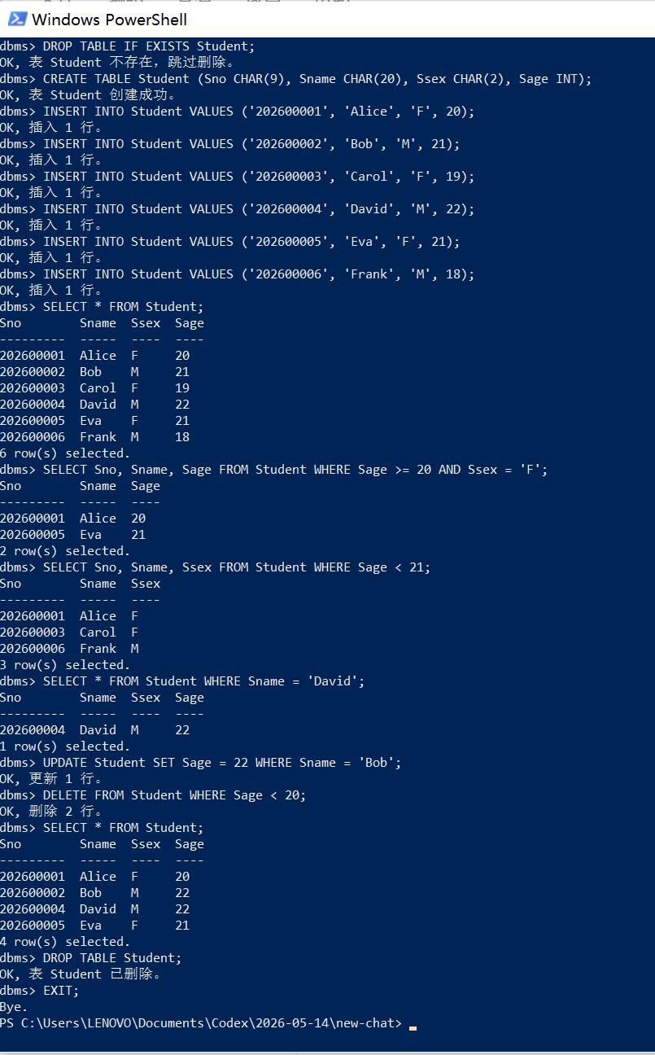
图6 SQL 语句测试2

总结与未来工作

未完成功能
虽然当前系统已经完成了基本 DBMS 功能，但与真实数据库系统相比仍然存在一定不足。
目前系统尚未实现主键约束、唯一性检查以及非空约束，因此无法保证数据记录的完整性与一致性。系统也未实现索引结构，查询过程仍采用顺序扫描方式，在数据规模扩大后性能会明显下降。
此外，系统暂不支持聚合函数、多表连接查询、排序、分组以及嵌套查询等复杂 SQL 功能，表达式解析能力也较为有限。目前 WHERE 子句仅支持 AND 条件连接，还不能处理更加复杂的逻辑表达式。
事务管理、日志恢复、缓冲区管理以及并发控制等数据库核心机制同样尚未实现，因此系统还不能满足复杂数据库环境需求，也不支持多用户并发访问。
在错误处理方面，目前系统虽然能够检测部分语义错误，但错误提示仍然较为基础，对复杂语法错误缺少更加详细的位置分析与恢复机制。
同时，当前系统采用文本文件直接保存数据，虽然实现简单、便于调试，但缺少页结构与缓存机制，因此整体存储效率和查询性能仍然有限。

未来实现方案
后续系统可以从数据库完整性、查询性能、SQL 功能扩展以及数据库核心机制等方向进一步完善。
在数据库约束方面，可以增加主键、唯一约束以及非空约束，实现更加严格的数据一致性检查。同时可以引入外键机制，实现表之间的数据关联，使系统更加接近真实关系型数据库的设计方式。
在查询性能方面，可以增加 B+ 树等索引结构，减少查询时的数据扫描范围，从而提升 SELECT、UPDATE 与 DELETE 的执行效率。后续还可以进一步设计页式存储结构与缓冲区管理机制，降低频繁磁盘读写带来的性能损耗。
在 SQL 功能扩展方面，可以继续支持聚合函数、排序、分组、多表连接、子查询以及更加复杂的表达式解析，同时增加 OR、NOT 等逻辑运算能力，并进一步扩展 FLOAT、DATE 等数据类型。
此外，系统后续还可以增加事务日志与恢复机制，实现数据库异常退出后的数据恢复功能，并进一步研究锁机制与并发控制技术，使系统逐渐具备多用户数据库系统的基本能力。
在存储结构方面，未来还可以将当前文本文件存储升级为页式二进制存储结构，并进一步增加简单查询优化器，使整个系统逐渐接近真实 DBMS 的设计思想与实现方式。

